Vista de Descomposición:
- Presentación de la Vista:
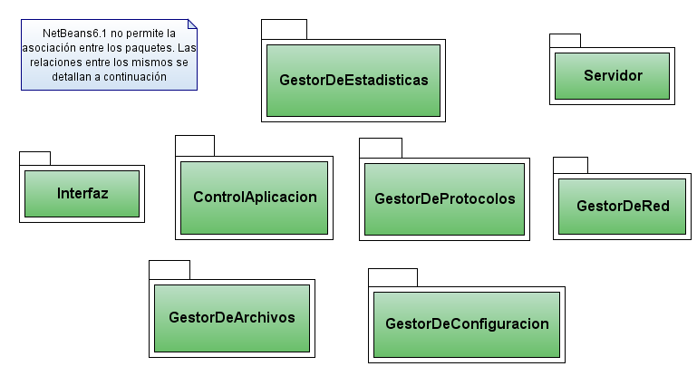
- Catálogo de Elementos:
  - Elementos y propiedades:
    - Interfaz:
Como su propio nombre indica representa la interfaz gráfica de la aplicación. Consiste en una ventana gráfica dividida en diferentes pestañas con funcionalidad independiente en cada una de ellas.
    - ControlAplicación:
Encargado del control de la aplicación, guardando los datos requeridos en ficheros de properties para un control absoluto y eficaz ante posibles errores del sistema.
    - GestorDeEstadísticas:
Encargado de la generación de estadísticas en función de los datos extraídos de los diferentes módulos de los que se compone la aplicación. Su manejo no hará uso de Bases de Datos ni similares, generando la información a partir de eventos producidos en los diferentes módulos de la aplicación.
    - GestorDeArchivos:
Encargado de la fragmentación y el reensamblado de los ficheros manejados en la aplicación.
    - GestorDeProtocolos:
Divido en dos partes:
- Cliente-Servidor: Define los protocolos de comunicación entre el cliente y el servidor. Se pueden distinguir los siguientes subprotocolos:
  - ProtocoloDeConexion: Encargado de definir el protocolo a seguir entre el servidor y el cliente cuando el segundo solicita la conexión al primero.
  - ProtocoloDeDescargas: Encargado de definir el protocolo a seguir entre el servidor y el cliente cuando el segundo solicita la descarga de un archivo.
  - ProtocoloDeBusquedas: Encargado de definir el protocolo a seguir entre el servidor y el cliente cuando el segundo solicita la búsqueda de un archivo al servidor.
  - ProtocoloDeSubidas: Encargado de definir el protocolo a seguir entre el servidor y el cliente cuando el segundo sube (o comparte) un archivo al servidor que puede ser descargado por parte de otro cliente.
- Cliente-Cliente: Define los protocolos de comunicación entre dos clientes. Se pueden distinguir los siguientes protocolos:
  - ProtocoloDeDescargas: Encargado de definir el protocolo a seguir entre dos clientes cuando uno le solicita al otro la descarga de un archivo.
    - GestorDeRed:
Encargado de la comunicación con la red mediante sockets. Envía y recibe objetos por la red usando el protocolo TCP.
    - GestorDeConfiguración:
Guarda la configuración de la aplicación, tanto en la parte del servidor como en la del cliente. Para ello se deberá guardar la información en algún archivo de configuración de properties.
    - Servidor:
El servidor de la aplicación. Guarda toda la información referente a los archivos y clientes conectados en cada momento. Sirve de nexo de comunicación entre los clientes de la red de modo que los clientes averiguan lo que necesitan a través del servidor.
  - Relaciones:
    - GestorDeRed-GestorDeProtocolos:
El gestor de protocolos y el gestor de red se envían paquetes mutuamente. Cuando se produce actividad por la red la captura el gestor de red y le pasa esa información al gestor de protocolos.
Cuando el gestor de protocolos quiere realizar una comunicación por la red se lo pasará al gestor de red para que éste lo envíe por la red.
    - Interfaz-Resto:
La interfaz representa de manera visual toda la lógica del resto de paquetes por lo que estará en continua comunicación (instantánea por medio de eventos) con el resto de los módulos para actualizar la diferente información repartida entre las diferentes pestañas.
    - ControlAplicación-Resto:
El módulo de control al igual que la interfaz estará en continua comunicación con el resto de módulos de la aplicación para actualizar los datos que gestiona y almacenarlos correctamente en el archivo de control.
    - GestorDeEstadísticas-GestorDeFicheros:
El gestor de estadísticas se comunica con el gestor de archivos mediante sondas que se encuentran en el módulo del gestor de archivos de tal forma que cuando se produzcan ciertos eventos el módulo de estadísticas pueda actualizar su información en tiempo real.
    - GestorDeEstadísticas-GestorDeProtocolos:
El gestor de estadísticas al igual que hace con el gestor de ficheros se comunica con el gestor de protocolos por medio de sondas siguiendo el mismo criterio de actualización en tiempo real.
    - Servidor-GestorDeRed:
El servidor se comunica con el cliente a través del gestor de red y viceversa cuando ambos necesitan intercambiar información a través de la red,
- Guía de Variabilidad:
Cada uno de los elementos descritos con anterioridad se comporta como una caja negra, es decir, todo lo que atañe a dicho elemento se gestiona de forma independiente por él mismo y proporciona una interfaz al resto de módulos que interactúan con él a modo de abstraer a los mismos de su implementación y contenido interno.
- Información sobre la Arquitectura:
  - Decisiones de Diseño:
Se ha optado por este diseño principalmente porque da una visión global clara y concisa del sistema a desarrollar y dicha subdivisión modular permite una mejor reestructuración de las tareas de cada componente del grupo de trabajo, permitiendo explotar el paralelismo de desarrollo no existente con anterioridad a la especificación de la Arquitectura del Sistema.
Este es el primer boceto realizado de la Arquitectura del Sistema. El módulo Control está por definir su ubicación o uso, incluyendo su posible integración en otro de los módulos.
Un posible destino sería en el módulo de GestorDeProtocolo, pero fue desechada por la complejidad existente ya de por sí en dicho módulo y en aras de explotar más un poco más la modularidad y el reparto equitativo de trabajo.

